世界过敏性疾病日

免疫平衡，才能保持好状态
健康中国

假期到了，正是出门游玩的好时候。可对于过敏体质的人来说，这时候就怕过敏来凑热闹。刚刚过去的7月8日是世界过敏性疾病日，我们一起来了解一下过敏这件事。
过敏与免疫力的瓜葛
很多人认为，过敏意味着机体免疫力过强，而出现肿瘤则是免疫力低下所致。如果是这样，那过敏的人就会因免疫力强而不得肿瘤，或者减少患癌的风险。显然，这并不正确。当下人们的生活方式已经发生了革命性变化：一是生活环境越来越洁净，以至于我们免疫系统在个体出生阶段就缺乏产生促炎反应的动力，而倾向抑炎反应，而这种反应恰好是过敏反应的润滑剂；二是人们越来越多地接触到非天然的人工合成物质，如防腐剂、添加剂、染发剂、洗衣粉等，使得人体的代谢和免疫系统均受到影响，免疫调节细胞的数量和功能发生变化，对过敏反应的抑制减弱。可见，过敏不能简单地归结为是免疫力强的结果，而是机体的免疫平衡出现了问题。
过敏的人同样可能得肿瘤。过敏并非机体免疫力强，而是免疫力的平衡出了问题。过敏是机体对入侵的异物产生免疫应答所形成的一种过度自我保护的结果。
免疫系统具有免疫防御、免疫监视和免疫自稳这三大功能。
机体通过免疫防御功能“刀刃向外”，识别并清除入侵的外源病原体，同时形成免疫记忆，当下次再次遇到相同的病原体时，就会迅速产生更强的免疫应答反应将病原体清除。
免疫监视则“刀刃向内”，及时发现并清除体内突变的肿瘤细胞或者被病毒感染的细胞。
免疫自稳则可表现在多个方面：
一是动员具有吞噬功能的免疫细胞将上述“内外战场”进行清理，即吞噬细胞碎片以及破损的组织碎片；
二是通过免疫细胞的吞噬作用清除正常死亡的细胞；
三是免疫细胞分泌细胞因子和生长因子作用于组织器官，维持其正常发育和功能发挥；
四是通过免疫反应排出入侵体内的无生命的异物。
致敏状态是怎么回事？
人体呼吸道（气管、支气管等）表面覆盖一层细胞，称为上皮细胞。大部分上皮细胞表面都有致密的纤毛，少部分上皮细胞表面没有纤毛，但却分泌黏液。黏液附着在纤毛的表面，能够粘住入侵的异物，纤毛由内向外摆动，将黏液逐渐外排，在咽喉部位刺激平滑肌收缩，形成较大气流，表现为咳嗽，从而将黏液和异物排出。
下面我们以过敏性皮炎为例，来看看过敏的具体过程。
人体的皮肤，用肉眼看起来似乎呈现水泄不通的结构，但其实是有缝隙的。附着于皮肤上的异物，其过敏原成分透过皮肤表层，能进入皮肤下深部，被树突状细胞捕获，进而激活B细胞释放IgE。IgE与皮肤下的肥大细胞结合，引发过敏性皮炎。
肥大细胞脱颗粒所释放的组胺及炎性因子作用于异物所接触的皮肤部位血管，促进血管扩张，血管通透性增加，血管扩张表现为皮肤发红，血管通透性增加使得血管液体漏出，表现为皮肤肿胀或者皮肤出现局部水泡或微小泡，这就是荨麻疹。同时，炎性因子刺激皮肤下的神经末梢会引发瘙痒。
这样，异物接触部位的皮肤红、肿、痒等，形成了过敏性皮炎常见的症状。眼部的皮肤过敏，可出现眼痒、流泪、结膜充血等。
明白了过敏反应的基本免疫过程，大家对于如何防治过敏就会有一个较为科学的认识。针对食入性过敏原：避免食用致过敏的牛奶、鸡蛋、花生、坚果、鱼、虾、蟹等，以及各种食品添加剂、防腐剂、保鲜剂等。针对吸入性过敏原：防止花粉、柳絮、尘螨、霉菌、动物及昆虫毛屑等引起的过敏，戴口罩是好的方法。针对接触性过敏原，建议做好全身防护等。
总之，对于过敏体质的个体，被动的做法是远离过敏原，而主动做法则是重塑免疫系统的平衡。除了规律作息、避免熬夜、适量运动外，我们不需过于洁净，在野外、郊外多接触自然界的微生物，在饮食方面多吃天然食物，使机体的代谢处于一个良好的状态。这对免疫平衡至关重要。
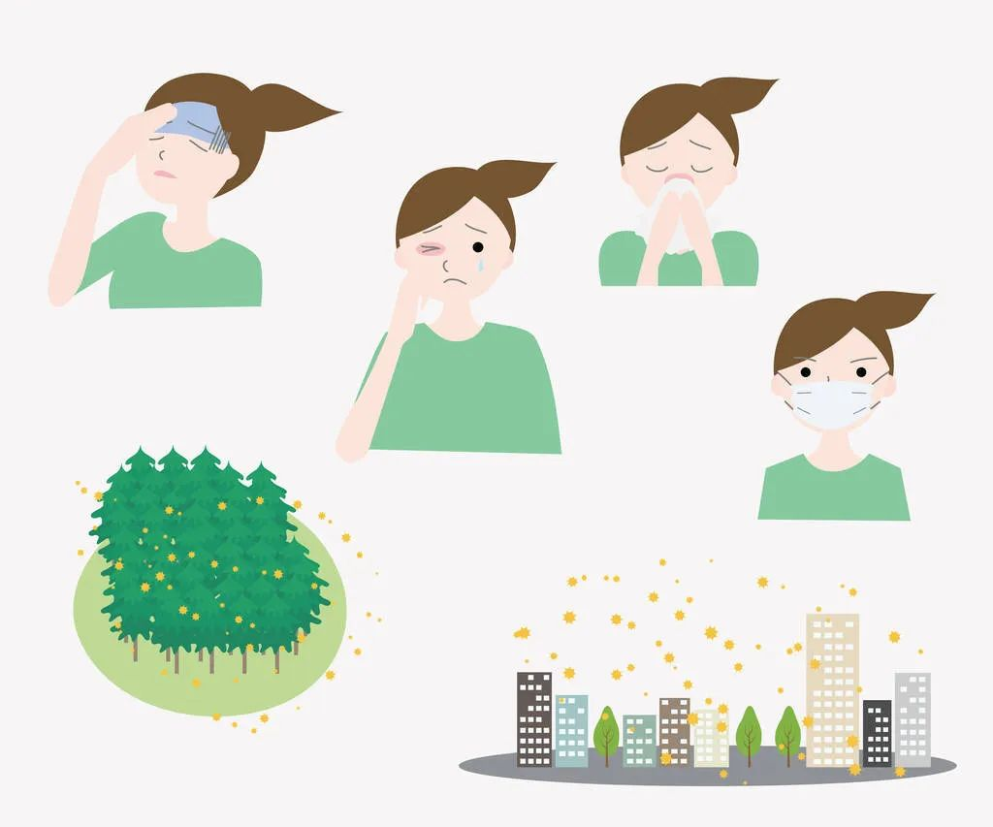

文章来源：
《大众健康》杂志
文章作者：
中国医学科学院北京协和医学院基础医学研究所教授 黄波
文章审核：
国家健康科普专家库专家、北京协和医院变态反应科
主任医师 尹佳

